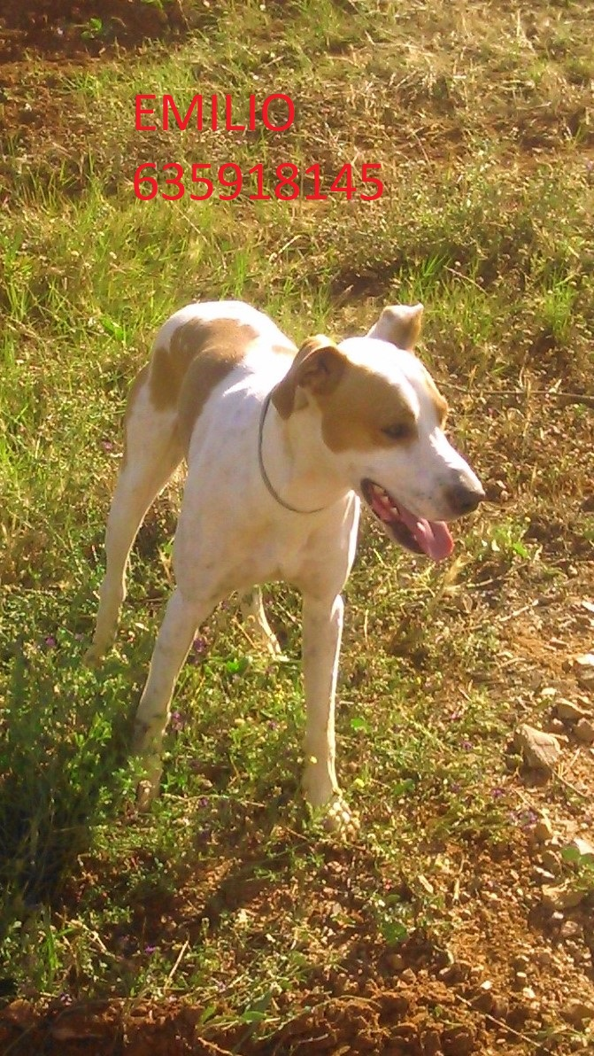
PERRO DESAPARECIDO,NECESITA TRATAMIENTO VETERINARIO DIARIO, SE RECOMPENSARÁ

